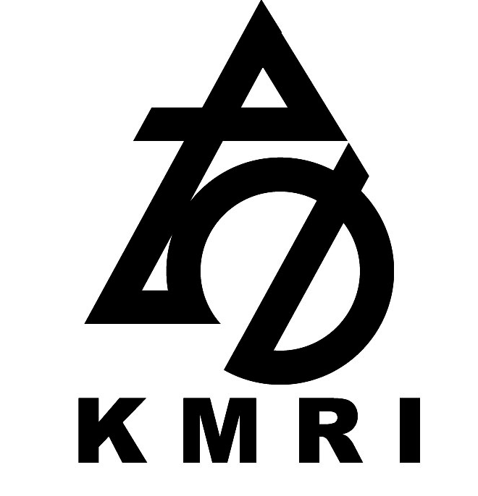

수 신: 수신처 참조
참 조: 총무부서장 및 교육담당
제 목: 2019년 해운금융전문인력양성 교육 참가 안내

귀사(회)의 무궁한 발전을 기원합니다.
해양수산부 주관, 한국선주협회 후원으로 해운/조선 및 금융업 종사자를 대상으로, 선진 해운지식 및 금융기법, 국제적 인적네트워크를 갖춘 해운금융전문인력양성교육을 아래와 같이 개설합니다. 검토하시고 적극적인 참여 바랍니다.

- 아 래 -

1. 교육과정: 해양수산부 해운금융전문인력양성교육 국내집체교육
2. 교육일정: ■ 서울교육 2019년 9월 19일(목) - 11월 22일(금)
(매주 화, 전일수업, 실무워크샵(승선체험, 중국 해운금융세미나 포함)
■ 부산교육 2019년 10월 11일(금) - 12월 6일(금)
(매주 목, 금 전일수업, 실무워크샵(조선소견학, 승선체험, 일본 해운금융세미나 포함))
3. 연수장소: ■ 서울교육: 한국금융연수원(서울시 종로구 삼청동)
■ 부산교육: 부산국제금융연수원(부산시 남구 문현동 BIFC)
4. 모집인원: 서울교육/부산교육 지역별 24명(해운 및 조선업계 12명, 금융업계 12명)
(금융계 재직자는 한국금융연수원에 문의 바람.)
5. 수 강 료: 75만원(고용보험환급과정 미적용, 중국/일본 선박금융세미나 참가비 포함)
6. 신청마감: ■ 서울교육: 2019.9.9. (월)
■ 부산교육: 2019.9.27. (금)
7. 신청방법: 참가신청서 팩스(fax 02-752-9582) 혹은 이메일(kogwon@chol.com) 접수
8. 선정기준: 조선/해운업계 재직자 및 개인(선착순 모집)
9. 문의사항: 담당자 원경주 이사(02-776-9153(구내 401), kogwon@chol.com)
(모집요강 및 신청서: 해사문제연구소 www.komares.re.kr 공지사항 참조)

붙 임: 해운금융전문인력양성교육 모집요강 1부

(재)한국해사문제연구소
이 사 장 박 현 규

수신 외항해운 및 국제해운대리점, 해운중개업, 복합운송업체, 조선업체 등
이사 원경주 | 전무 강영민
시행 한해연 제19 – 039호(2019. 8.14) |  |  | 접수
󰂕 03173 서울특별시 종로구 세종대로 23길 54, 세종빌딩 10층
전화 (02)776-9153 | 전송 (02)752-9582 e-mail komares@chol.com kogwon@chol.com

[붙임]
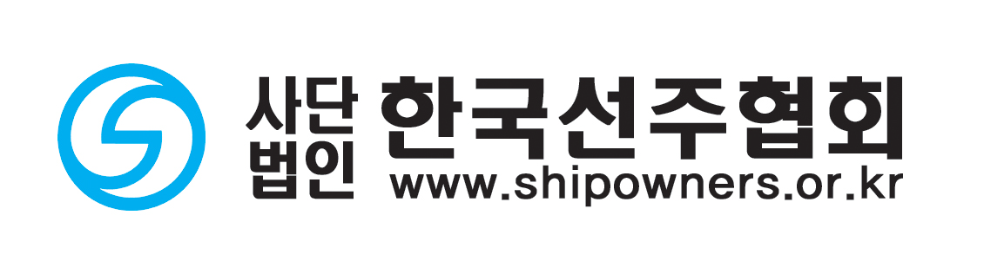

해운금융전문인력양성교육
연수생 모집 요강

2019년 8월

(사업단:한국해양대학교_한국금융연수원_한국해사문제연구소)

2019년『해운금융 전문인력 양성사업』
해운금융전문인력양성교육
≪해운금융전문인력양성사업단≫

1. 과정 목표
ㅇ 해운 및 조선산업에 대한 이해, 선박의 취득과 처분, 해운금융 대출, 위험관리, 선박금융 사례 등 해운금융 전반에 걸친 실물 및 금융부문의 체계적인 이해를 통해, 이론 및 실무 핵심역량을 갖춘 해운금융전문인력 양성.

ㅇ 기존의 커리큘럼에 글로벌 해운항만물류 시장의 환경 변화에 능동적으로 대응하고 국내 해운산업/해운금융의 성장을 견인할 수 있는 교과 내용을 추가시킴. (➀ 4차 산업혁명과 해운, ➁ (선진)해운물류시스템 등 2개 과목 추가)

2. 과정 설계
o 고성과(Higher Performance)의 선박금융 업무 수행을 하기 위한 핵심역량을 토대로 실물과 금융부문을 통합한 체계적인 교과목 구성
- 해운금융은 그 업무의 특수성으로 인해, 해운업 및 조선산업 실무자(자금 수요자)와 금융회사 직원(자급 공급자) 모두 서로의 업무영역에 대한 이해가 필수적임

o 승선체험 및 해운금융사례 특강 등 다양한 현장실습 프로그램을 통한 학습내용의 업무현장 적용력 극대화
- 승선체험, 해외전문가 특강 등으로 구성된
3박4일간의 현장실습 Workshop 프로그램 운영
- 해외전문가 초빙 세미나를 통한 해외 선진 금융기법 습득

o 실물 부문과 금융부문의 체계적인 인적 네트워크 형성 지원
- 개강 환영 및 수료행사, ‘해운금융인의 밤’ 등 다양한 인적 교류 행사 마련

3. 과정 개요 (국내집체교육)
o 교육대상
- 조선 및 해운업체 등의 해운금융 업무 담당자
- 금융기관의 해운금융 업무 담당자

o 연수인원: 48명(서울교육·부산교육 각 24명)

o 선정기준
- 조선, 해운업체 등 실물 부문 담당자와 은행 등 금융기관 담당자를 적정비율로 안분하여 선발하는 것을 원칙으로 하며,
- 우선 선발: 책임자급 이상 실무전문인력을 우선 선발함

o 교육기간: 2개월 106시간(실무워크샵 포함)
- 국내집체교육:
▶ 서울교육 8주, 주중 화, 목 2일 전일제 수업(09:00-18:00)
▶ 부산교육 8주, 주중 목, 금 2일 전일제 수업(09:00-18:00)
- 현장실무Workshop: 3박 4일
- 지역별 교육일정

구분 | 서울 | 부산
교육기간 | 9월 - 11월 | 10월 - 12월
교육인원 | 24명 | 24명
교육장소 | 한국금융연수원  (서울시 종로구 삼청동 소재) | 부산국제금융센터(BIFC)  (부산시 남구 문현동 소재)
현장실무Workshop | 중국 또는 일본

o 평가 및 수료기준
- 성적: 2회에 걸쳐 종합평가를 실시하여 전체평균 60점 이상.
- 출석: 총 수업일수의 80%이상 출석

o 교육비: 1인당 ￦750,000(vat 없음, 중국 또는일본 실무워크샵 참가비 포함)

o 과정 표준 운영안
- 진행내용은 연수 진행 사정에 따라 일부 변경 가능.

구분 |  | 진행내용 | 비고
국내 집체  교육 | 개강일  (1주차) | ▶ 개강안내  ▶ 과정 진행(6-7h)  ▶ 개강 환영 행사 및 친목도모(석식) | 금융  연수원
 | 2주차  - 7주차 | ▶ 과정진행: 주중 2일 수업(6-7h/1일)  ▶ 해운금융인의 밤 행사(석식)  ▶ 해외전문가초빙 세미나(6h/1일)
현장  실무  Work-  shop | 당일 | ▶ 조선소견학(국내조선소, 부산교육생) | 해사문제  연구소
 | 1일차 | ▶ 배로 중국 또는 일본 방문, 승선체험(3h)
 | 2일차 | ▶ 해외선박금융세미나 특강, 질의응답(3h)
 | 3일차 | ▶ 해운물류관련산업 시찰(8h)  ▶ 수료 축하 행사(석식)
 | 4일차 | ▶ 국내 복귀

4. 과정 구성

교과목명 | 교육내용 | 시간 | 비고
해운금융개관 | ▪선박금융의 종류, 현황, 특성 등 학습 | 3
세계경제 동향 | ▪해운업을 둘러싼 세계경제동향 설명 | 3
해운/조선산업 동향 | ▪해운/조선산업의 최근 동향과 전망 | 4
해운기업회계의 이해 | ▪해운기업의 회계 특성 학습 | 3
용선계약과 용선영업 | ▪용선의 개념 및 용선의 과정, 관련 조항 이해 | 5
해운수입과 비용 | ▪해운기업의 수익창출 및 비용 이해 | 3
선박등기등록 | ▪선박등기제도에 대한 학습 | 4
해운금융세제 | ▪선박금융세제 및 회계실무 등에 대한 학습  (톤세 실무 포함) | 3
프로젝트 파이낸스 | ▪PF의 개념 및 구조, 사례 등에 대한 학습 | 3
구조화금융(SF) | ▪구조화금융의 개념 및 구조, 사례 등에 대한 학습 | 5
해운업의 시장위험관리 | ▪해운산업 리스크관리  ▪구조조정 사례분석 | 3
선박투자와 cash flow 분석 | ▪선박프로젝트에 대한 Cashflow 분석 | 12
Term Sheet 작성 및 해석 | ▪Term Sheet 작성 실습 | 6
해운금융 관련 법 | ▪선박금융 관련 법령의 이해 | 2
환위험관리 | ▪환율변동으로 발생하는 위험에 대한 이해 | 3
파생상품이해 | ▪선박금융관련 각종 파생상품 소개 | 3
해운파생상품의 이해 | ▪해운파생상품의 개념, 발전과정  ▪FFA의 개념, 구조, 한계 등 | 3
선체보험 | ▪선체, 기관 등의 손해발생에 대비한 보험 | 3
해운금융사례: 선박자금조달 | ▪벌크선 자금조달 사례 분석  ▪컨테이너선 자금조달 사례 분석  ▪탱커선 자금조달 사례 분석 | 4
해운금융사례: 펀드사례 | ▪선박 펀드 사례 분석  ▪구조조정 펀드 사례 분석 등 | 3
4차 산업혁명과 해운 | ▪블록체인의 확산  ▪해운·물류 분야의 대응 | 3 | 신설
해운 물류 시스템 | ▪Port/Terminal System  ▪Platform System | 3 | 신설
해외초청 세미나 | ▪해외전문가 초청 세미나 | 6
특강 |  | 2
평가 |  | 2
국내집체교육 소계 |  | 94
조선소 등 견학 | ▪승선체험 | 9 | 현장  실무  워크샵
승선체험 및 사례연구 | ▪해외 해운금융사례 특강 수강 | 3
총계 |  | 106

※ 본 커리큘럼은 기본 커리큘럼으로서 일부 과목, 강사, 강의 시간이 변경될 수 있음.

해운금융전문인력양성사업 국내집체교육 연수참가신청서
(해운계 및 조선업계)

기업/기관명 |  |  |  | 담당부서  부 서 장
사 업 자  등록번호 |  |  |  | 대 표 자
주 소
연수(교육)  담당 부서 |  |  |  | 담 당 자 |  |  |  | 직 위
전화번호 |  |  |  | 신 청 일 자
FAX |  |  |  | E-mail
참 가 자 명 단
과 정 명  (연수지역) |  | 번호 | 참 가 대 상 자
 |  |  | 성명 | 생년월일 | 남녀 | 이메일주소 | 근무부서 | 직위 | 휴대폰번호
해운금융전문인력양성사업 국내집체교육  (지역 표시)  □ 서울교육  □ 부산교육 |  | 1
 |  | 2

▶ 연수비 납부안내 | ※ 연수비 납부 안내:  국민은행(세종로지점) 023-25-0016-712  계좌명: 한국금융연수원  ※ 계산서관련 문의는 한국금융연수원 재무회계팀  (☏ (02)3700-1552 FAX (02)3700-1560)
※ 해운계/조선업계 신청 및 문의: 한국해사문제연구소 교육담당 원경주 이사
FAX 접수: (02) 752-9582 e-mail 접수: kogwon@chol.com
문의전화 (02)776-9153 (구내번호 401) 신청서다운로드: www.komares.re.kr (공지사항 notice)
※ 한국금융연수원 수강신청 안내: 한국금융연수원 홈페이지(www.kbi.or.kr) “집합연수” 참조
한국금융연수원 종합기획부 손태훈 차장(02-3700-1558)

(재)한국해사문제연구소 해운물류교육원 귀중

